МИНИСТЕРСТВО НАУКИ И ВЫСШЕГО ОБРАЗОВАНИЯ РОССИЙСКОЙ ФЕДЕРАЦИИ  
 ФЕДЕРАЛЬНОЕ ГОСУДАРСТВЕННОЕ АВТОНОМНОЕ ОБРАЗОВАТЕЛЬНОЕ УЧРЕЖДЕНИЕ ВЫСШЕГО ОБРАЗОВАНИЯ  
 **«Дальневосточный федеральный университет»**

**ИНСТИТУТ МАТЕМАТИКИ И КОМПЬЮТЕРНЫХ ТЕХНОЛОГИЙ  
 Департамент программной инженерии и искусственного интеллекта**

**РАЗРАБОТКА И РЕАЛИЗАЦИЯ АВТОМАТИЗИРОВАННЫЙ СИСТЕМЫ БРОНИРОВАНИЯ ПАРКОВОЧНЫХ МЕСТ**

КУРСОВАЯ РАБОТА

по дисциплине «Технологии коллективной промышленной разработки информационных систем» по образовательной программе подготовки бакалавров по направлению 02.03.03 «Технология программирования»

Выполнили студенты гр. Б9121-02.03.03тп  
 _______________Гордеева А. О.

_______________Тархов В. Е.

Руководитель:  
Старший преподаватель ДПИиИИ ИМиКТ ДВФУ  
 _______________Иваненко Ю. С.

г. Владивосток  
 2025

**Оглавление**

Введение 4

1. План проекта 6

2. Разработка регламента проведения инспекции 7

2.1. Верификация рабочих продуктов 7

2.2. Критерии отнесения к формальной инспекции 7

2.3. Перечень ролей участников инспекции и их обязанности 8

2.4. Этапы инспекции 8

2.5. Порядок организации 9

2.6. Порядок подготовки и проведения 9

2.7. Перечень статусов и степени важности замечаний 10

2.8. Порядок верификации замечаний 11

3. Модель состояний задач 12

3.1. Перечень возможных состояний задачи и их интерпретация 12

3.2. Правила создания новой задачи 12

3.3. Правила перехода задачи из состояния в состояние 13

4. Презентация проекта 15

5. Требования к проекту 21

5.1. Требования к подсистеме UI 21

5.2. Требования к подсистеме S 21

5.3. Требования к подсистеме BS 22

6. Архитектура проекта 23

7. Измерения проекта 26

8. Перечень задач проекта 28

9. Рекомендации по кодированию 31

9.1. Рекомендации 31

9.2. Требования 32

9.3. Запреты 32

Список литературы 34

# Введение

Промышленная разработка информационных систем включает в себя множество этапов, начиная от разработки плана проекта, заканчивая тестированием проекта для чего, очевидно необходимо множество специалистов различных профилей, а также унифицированные методы коммуникации между ними, с помощью которых можно разделить обязанности членов команды по их специализации.

Исходя из описанного выше необходимо использовать определенные технологии коллективной разработки для повышения эффективности работы в группе и соответствия конечного продукта заявленным требованиям.

В данной курсовой работе рассматривается задача коллективной разработки проекта «Автоматизированная система бронирования парковочных мест» и составление технической документации к нему.

Таким образом, целью курсовой работы является разработка разработки проекта «Автоматизированная система бронирования парковочных мест» с использованием подходов коллективной промышленной разработки.

Для достижения поставленной цели необходимо решить следующие задачи:

* разработать план проекта;
* разработать регламент проведения инспекции;
* разработать модель состояний задач;
* разработать презентацию проекта;
* разработать требования к проекту;
* разработать архитектуру проекта;
* разработать измерения проекта;
* разработать перечь задач проекта;
* разработать рекомендации по кодированию;
* разработать план тестирования проекта;
* протестировать проект.

# План проекта

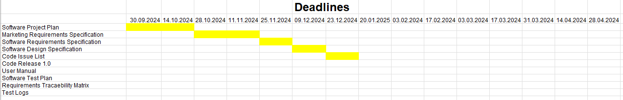

Рисунок 1 – План проекта с финальными датами

Т а б л и ц а 1 - Команда проекта

|  |  |
| --- | --- |
| **Команда** | |
| **Team Leader** | **Тархов В.** |
| **Coder 1** | **Тархов В.** |
| **Coder 2** | **Гордеева А.** |
| **Build Engineer** | **Тархов В.** |
| **Technical Writer** | **Гордеева А.** |

На рисунке 1 можно увидеть план проекта с названием этапов, их описания и финальных дат выполнения. В таблице 1 перечислен состав команды и роли участников.

# Разработка регламента проведения инспекции

## Верификация рабочих продуктов

Верификация рабочих продуктов является неотъемлемой частью процесса по обеспечению их качества. Современной технологией программирования выработаны специальные стандарты, подходы и механизмы проведения верификаций рабочих продуктов, в формате так называемых инспекций.

Инспекция – это мероприятие по обеспечению качества рабочих продуктов проектов по разработке ПО и иной деятельности, которая проводится разработчиками, возможно – с участием представителей заказчика.

Концептуально инспекция имеет следующие цели:

* обнаружить ошибки в функциях, логике, содержании или реализации рабочих продуктов на ранних этапах их разработки и предотвратить их наследование;
* рационально донести замысел или реализацию продукта до всех заинтересованных лиц (через их участие);
* оптимизировать, оценить или улучшить рабочий продукт.

## Критерии отнесения к формальной инспекции

В таблице 2 перечислены критерии отнесения к формальной инспекции.

Т а б л и ц а 2 – критерии для различных типов рабочих продуктов

|  |  |  |
| --- | --- | --- |
|  | **Формальная инспекция в случае CRUD-**операций **над** | **Неформальная инспекция в случае CRUD-операций над** |
| **Требования** | >3 требованием | При любом изменении |
| **Документы дизайна** | >3 объектом дизайна внешнего вида готового продукта |
| **Код** | >50 строчками |
| **Тесты** | >5 тестами |

## Перечень ролей участников инспекции и их обязанности

В таблице 3 перечислены роли и обязанности, которые они подразумевают.

Т а б л и ц а 3 - Роли и их описание

|  |  |
| --- | --- |
| **Роль** | **Обязанности** |
| Автор (Coder 1) | Участник, сделавший инспектируемые изменения в существующем рабочем продукте |
| Инспектор, проверяющий (Coder 2) | Участник, ответственный за эффективную проверку инспектируемого рабочего продукта. |

Так как в команде два человека, то роли не фиксированы и менялись в зависимости от того, кто внес изменения в проект (тот выступал в роли автора, соответственно).

## Этапы инспекции

1. Планирование инспекции.

При планировании инспекции коллективно выбирается дата, время, формат (очный или заочный) и платформа (при заочной инспекции) проведения инспекции.

1. Подготовка к инспекции.

Инспектор самостоятельно изучает предоставленный для инспекции рабочий продукт, используя накопленный опыт и стандарты.

1. Собрание по инспекции.

На собрании происходит обсуждение замечаний и рекомендаций инспектора по рабочему продукту. На собрании по инспекции обязательно присутствует инспектор и автор рабочего продукта, требующего инспекции.

1. Завершение инспекции.

Если рабочий продукт требует доработки, то автор фиксирует все замечания и рекомендации инспектора, разрабатывает план предстоящих работ и далее согласовывает его с инспектором. Если рабочий продукт не требует доработки, то инспектор подтверждает слияние рабочей ветки в «develop» ветку.

## Порядок организации

1. **Автор** загружает изменения в репозиторий и приглашает инспектора для проверки.
2. **Инспектор** готовиться к инспекции и составляет протокол ошибок, которые отправляет автору**.**
3. **Автор** исправляет ошибки и отправляет исправленную версию кода инспектору.
4. **Инспектор** проверяет корректность исправлений и подтверждает их, завершая инспекцию.

## Порядок подготовки и проведения

1. **Уведомление:** Автор уведомляет инспектора о назначении проверки за 1-2 дня.
2. **Подготовка:** Инспектору предоставляется от 3 до 7 дней для изучения изменений и составления протокола в зависимости от объема изменений и сложности кода.
3. **Собрание по инспекции:** оперативно обсуждаются ошибки и способы их исправления.
4. **Исправления и проверка:** после исправления ошибок автор отправляет обновленный код инспектору, который проверяет и подтверждает их корректность.

## Перечень статусов и степени важности замечаний

В таблице 4 перечислены замечания и их описания.

Т а б л и ц а 4 - Замечания и их описание

|  |  |
| --- | --- |
| **Статус замечания** | **Описание** |
|  | |
| **Дефект (Defect)** | Ошибка, найденная в коде на другой фазе разработки. |
| **Ошибка (Error)** | Ошибка присутствует в коде на той же фазе разработки. |
| **Комментарий (Comment)** | Предложения, улучшения и рекомендации для будущего релиза. |
| **Замечание для исследования (Investigate)** | Проблема требует дополнительного анализа и не может быть решена сразу. |

В таблице 5 перечислены степени важности замечаний и их описания.

Т а б л и ц а 5 - Степень важности и их описание

|  |  |
| --- | --- |
| **Степень важности** | **Описание** |
|  | |
| **Критическая (Critical)** | Ошибка приводит к невозможности запуска программы. |
| **Особо важная (Major)** | Ошибка влияет на выполнение программы и вызывает сбои. |
| **Средняя (Moderate)** | Ошибка проявляется в специфических условиях и временно. |
| **Мелкая (Minor)** | Ошибка во вводе/выводе данных или валидации данных. |
| **Другие (Other)** | Предложения по улучшению производительности или оптимизации кода. |

## Порядок верификации замечаний

После завершения обсуждения в рамках инспекции:

1. **Автор исправляет ошибки**, отмечая все исправления в протоколе;
2. **Инспектор проверяет исправления**, подтверждая, что все замечания учтены в обновленном коде;
3. После подтверждения исправлений формальная **инспекция считается успешно завершенной**.

# Модель состояний задач

## Перечень возможных состояний задачи и их интерпретация

Каждая задача в процессе разработки отражает этапы рабочего процесса и проходит через определенные состояния. Важно понимать, что каждое состояние имеет свою цель и соответствующие критерии.

Ниже представлен перечень состояний задач для проекта:

1. **New** – новая подзадача.
2. **Analysis** – в процессе анализа. В это состояние подзадачу переводит член команды после того, как начнёт её анализ.
3. **Forward** – в данном случае имеет значение «переданный на дальнейшую разработку». В это состояние задача переводится CCB после анализа при назначении задачи на разработку конкретному члену команды.
4. **Coding** – кодирование. В это состояние задача переводится разработчиком при начале работы по кодированию, связанному с задачей.
5. **Inspected** – проинспектировано. В это состояние задача переводится разработчиком после завершения кодирования и инспектирования изменений рабочего продукта.
6. **Integrated** – интегрировано. Переводится членом команды, осуществляющим интеграцию изменений в основную ветку рабочего продукта после успешной интеграции этих изменений.
7. **Tested** – протестировано. Переводится членом команды, осуществляющим тестирование изменений в рабочий продукт (tester).
8. **Closed** – закрыто. В это состояние задача переводится CCB по результатам отчёта о тестировании сделанных изменений.

## Правила создания новой задачи

1. **Кто может создавать задачи:**
   1. Задачи могут создавать **Coder 1 или Coder 2**, в зависимости от их ответственности в проекте;
   2. Также, в случае критической ошибки или необходимости улучшения процесса, задачи могут инициироваться **Team Lead**.
2. **Когда следует создавать задачу:**
   1. Для исправления ошибок в коде или тестах;
   2. Для добавления новых функций или улучшения существующего функционала;
   3. Для реализации изменений по результатам обсуждений в ходе код-ревью или инспекций;
   4. Для создания задачи в соответствии с фидбеком от QA-инженеров или пользователей системы.
3. **Инструменты для создания задач:**
   1. GitHub Issues, где задачи группируются по релизам и критическим обновлениям;
   2. Используются шаблоны задач для более четкого описания требований и ожидаемых результатов.

## Правила перехода задачи из состояния в состояние

Состояния задач всегда идут последовательно друг за другом, в некоторых случаях пункты могут опускаться или повторяться. Схема перехода из состояния в состояние показана на рисунке 2.

Рисунок 2 – Состояния задачи

# Презентация проекта

На рисунке 3 представлена титульная страница презентации.



Рисунок 3 - Титульная страница

На рисунке 4 демонстрируется команда разработки проекта.

Рисунок 4 - Команда

Описание разрабатываемого проекта представлены на рисунке 5.

Рисунок 5 – Описание проекта

На рисунке 6 изображены ключевые преимущества проекта.

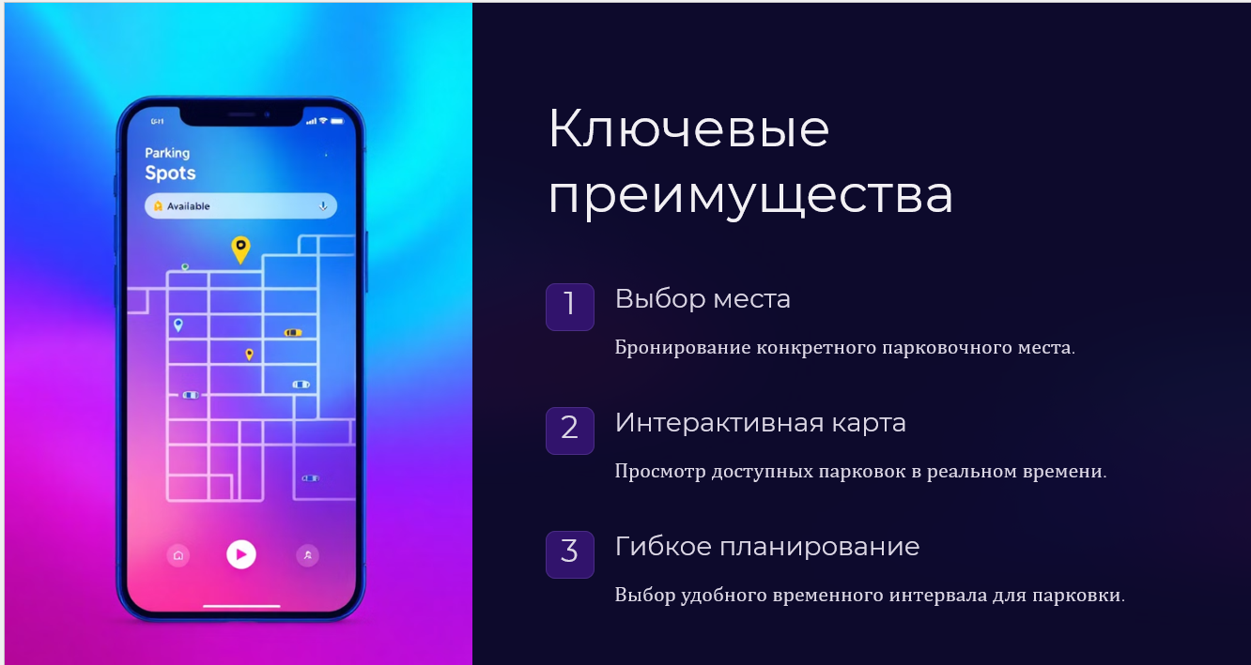

Рисунок 6 – Преимущества проекта

Перспективы развития проекта представлены на рисунке 7.

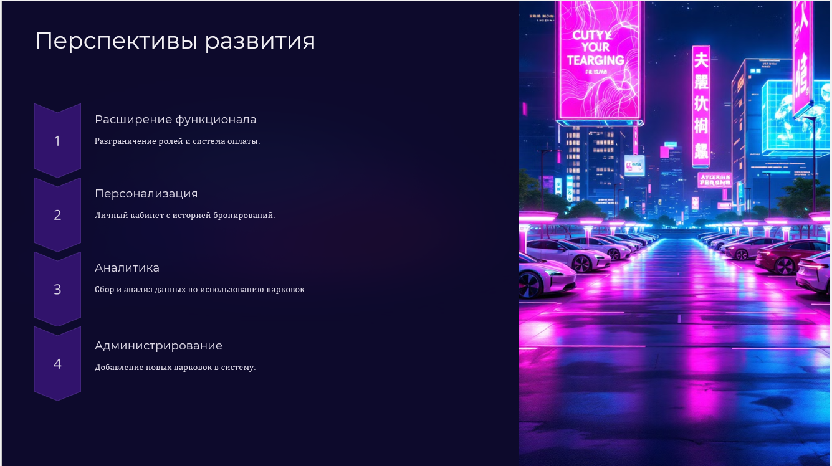

Рисунок 7 – Перспективы развития проекта

Интерфейс проекта представлен на рисунках 8 – 13.

Рисунок 8 – Экран начала работы с приложением

Рисунок 9 – Экран для регистрации

Рисунок 10 – Экран отображения карты с парковками

Рисунок 11 – Экран отображения карты парковки

Рисунок 12 – Экран подтверждения выбора места

Рисунок 13 – Экран оповещения об успешном бронировании

# Требования к проекту

Программный продукт «Онлайн-сервис бронирования парковочных мест» состоит из следующих подсистем:

* **User Interface (UI)** – пользовательский интерфейс.
* **Security (S)** – модуль регистрации и авторизации.
* **Booking Subsystem (BS)** – модуль бронирования

## Требования к подсистеме UI

**Требование REQ_UI_001**

Пользователю должен быть доступен режим карты, на котором визуализируются результаты работы остальных модулей в хорошем качестве.

**Требование REQ_UI_002**

При нажатии на иконку парковки пользователь должен получить новое окно с возможностью посмотреть информацию о выбранной парковке: кол-во свободных мест, стоимость бронирования места за час и доступные для бронирования места.

**Требование REQ_UI_003**

При нажатии на доступное для бронирования место пользователь должен получить новое окно с возможностью как посмотреть информацию о выбранном месте, так и изменить временной промежуток для бронирования.

**Требование REQ_UI_004**

При нажатии на кнопку «Забронировать» пользователь должен получить новое окно с уведомлением об успешном бронировании места.

## Требования к подсистеме S

**Требование REQ_S_001**

Пользователю должна быть предоставлена возможность регистрации в приложении.

**Требование REQ_S_002**

Пользователю должна быть предоставлена возможность авторизации в приложении

## Требования к подсистеме BS

**Требование REQ_BS_001**

На клиент должен приходить список парковок с координатами, адресом и количеством свободных парковочных мест.

**Требование REQ_BS_002**

На клиент должен приходить список парковочных мест с указанием доступности каждого.

**Требование REQ_BS_003**

При бронировании конкретного парковочного места должна проходить проверка на его доступность в выбранные временные рамки.

# Архитектура проекта

Архитектура программного обеспечения относится к фундаментальным структурам программной системы и дисциплине создания таких структур и систем. Каждая структура включает элементы программного обеспечения, отношения между ними, а также свойства как элементов, так и отношений. Архитектура программной системы – это метафора, аналогичная архитектуре здания. Он функционирует как план для системы и проекта разработки, в котором излагаются задачи, которые должны быть выполнены командами разработчиков.

Система представляет собой клиент-серверное приложение. На рисунке 14 представлена архитектурно-контекстная диаграмма клиентской части приложения.

Рисунок 14 - Архитектурно-контекстная диаграмма клиентской части

На рисунке 15 представлена архитектурно-контекстная диаграмма серверной части приложения.

Рисунок 15 - Архитектурно-контекстная диаграмма серверной части

На рисунке 16 представлена Use-cases диаграмма взаимодействия клиента с системой.

Рисунок 16 - Use-cases диаграмма

На рисунке 17 представлена ER-диаграмма.

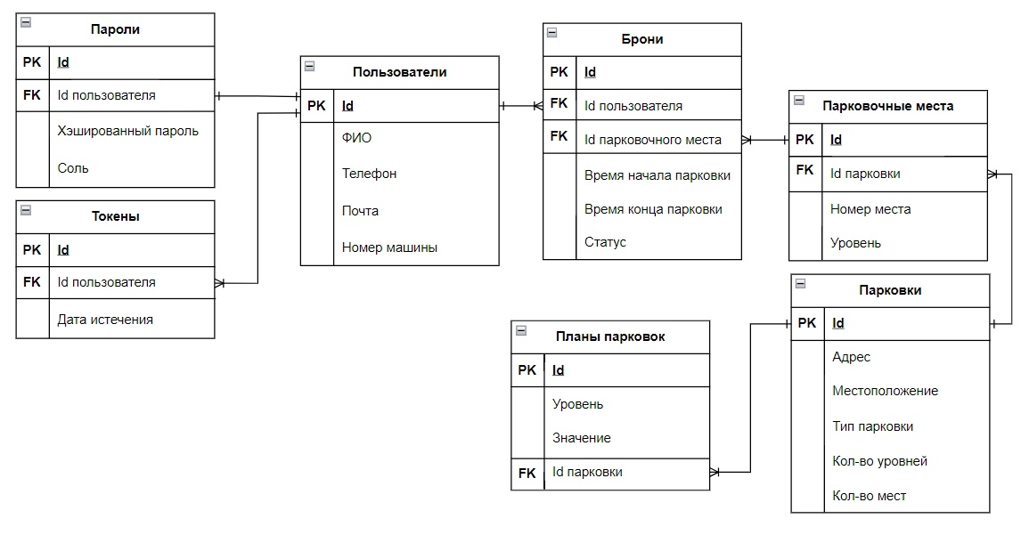

Рисунок 17 – ER-диаграмма

# Измерения проекта

Контроль за производственным процессом и его результатами является ключевым видом деятельности на современном предприятии, производящем программное обеспечение на заказ. В силу специфики такого продукта, как программное обеспечение, для оценки эффективности процесса разработки и качества конечного продукта применяются особые методы. Комплекс мероприятий, направленных на количественную оценку эффективности работы компании, называется программой измерений компании. Программа измерений выполняется как в рамках отдельных проектов, осуществляемых компанией, так и в рамках определённых видов деятельности компании.

**Метрики для оценки эффективности процесса разработки**

$$IFD = (error_count / project_size).$$

project_size – размер разрабатываемого, сумма количества документов дизайна, количества требований, количества тестов и количества строк кода без комментариев.

error_count – общее количество найденных ошибок в процессе разработки.

$$FS = (errors – missed_errors)/ errors * 100\%;$$

errors – общее количество найденных ошибок на этапе разработки

missed_errors – общее количество не найденных ошибок на этапе разработки.

**Метрика качества программного продукта**

$$Q= Req+ Design+ Coding+ Test$$

$$Req=\frac{e_req}{c_req}$$

$$Design=\frac{e_design}{c_design}$$

$$Coding=\frac{e_coding}{LOC}$$

$$Test=\frac{e_test}{c_test}$$

c_req – количество требований, e_req – количество требований в которых допущена ошибка.

c_design – количество документов дизайна (диаграмм, схем и т.д.), e_design – количество документов дизайна в которых допущена ошибка.

e_coding – количество ошибок допущенных в коде.

c_test – количество тестов, e_test -количество тестов в которых допущена ошибка.

Каждое из слагаемых может выступать в роли отдельной метрики.

# Перечень задач проекта

**Задачи для подсистемы «UI»**

*Задача TASK_UI_001*

Название: Реализация режима карты.

Описание: Реализовать функционал отображения карты в приложении, на которой визуализируются парковки с учетом данных, предоставленных подсистемой BS. Карта должна поддерживать масштабирование, перемещение и быть удобной для пользователя. Качество визуализации должно быть высоким, обеспечивающим четкое отображение всех элементов.

*Задача TASK_UI_002*

Название: Окно информации о парковке.

Описание: Реализовать функционал, позволяющий пользователю, при нажатии на иконку любой парковки на карте, попадать на страницу, отображающую информацию о выбранной парковке. Обеспечить показ количества свободных мест, стоимости бронирования за час и списка доступных для бронирования мест. Вся информация должна динамически обновляться в соответствии с данными подсистемы BS.

*Задача TASK_UI_003*

Название: Интерфейс выбора и бронирования места.

Описание: Реализовать функционал, позволяющий пользователю, после выбора доступного для бронирования места, открыть страницу с информацией о данном месте. Пользователь должен иметь возможность выбрать или изменить временной промежуток для бронирования. Интерфейс должен быть интуитивно понятным и информативным.

*Задача TASK_UI_004*

Название: Уведомление об успешном бронировании.

Описание: Реализовать функционал, позволяющий отображать в интерфейсе окно уведомления о результате бронирования. После нажатия на кнопку «Забронировать», в случае успешного проведения операции, должно отображаться сообщение об успешном бронировании.

**Задачи для подсистемы «S»**

*Задача TASK_S_001*

Название: Функционал регистрации.

Описание: Реализовать регистрацию в приложении. В ходе регистрации пользователь должен иметь возможность указать ФИО, номер телефона, адрес электронной почты, регистрационный номера и пароль. Каждое поле должно быть провалидировано.

*Задача TASK_S_002*

Название: Функционал авторизации.

Описание: Реализовать авторизацию в приложении. Пользователь должен иметь возможность войти в свою учетную запись, введя почту/телефон и пароль. Основана авторизация должна быть на механизме JWT токенов.

**Задачи для подсистемы «BS»**

*Задача TASK_BS_001*

Название: Получение информации о доступных парковках.

Описание: Реализовать получение из бд и отправку на клиент информации о доступных парковках города. Среди информации, отправляемой по каждой парковке должно быть: координаты парковки, адрес парковки, кол-во уровней на парковке и количество мест свободных на выбранный период времени.

*Задача TASK_BS_002*

Название: Получение информации о доступных парковочных местах.

Описание: Реализовать получение из бд и отправку на клиент информации о доступных парковочных местах выбранной пользователем парковки. Среди отправляемой информации должно быть: схема парковки, представленная одним или несколькими svg-изображениями, идентификаторы парковочных мест, а также статусы их занятости на выбранный период времени.

*Задача TASK_BS_003*

Название: Функционал бронирования парковочного места.

Описание: Реализовать проверку возможности бронирования парковочного места на выбранный период времени, а также сохранение записи в бд в случае успешного бронирования.

# Рекомендации по кодированию

Для создания качественного кода на любом языке программирования, обладающего таким свойствами, как удобочитаемость (readability) и понятность (understandability), необходимо следовать хорошо определённым стандартам и руководствам. Особенно это актуально при коллективной разработке программ.

Любой стандарт кодирования призван определить набор правил, которые способствуют разработке более единообразного кода и минимизации числа общераспространенных ошибок в нем, не ущемляя при этом права разработчика на творчество.

## Рекомендации

1. **Рекомендуется не допускать строки кода длиной более 120 символов.** Это улучшит читаемость кода и позволит не тратить лишнее время на пролистывание ползунка до окончания строки.
2. **При написании условий и циклов рекомендуется использовать фигурные скобки, даже если тело условия/цикла состоит из одного выражения.** Это более явно обозначит тело условия/цикла и при необходимости добавления новой логики избавит от необходимости добавления скобок.
3. **При открытии ресурсов, требующих обязательного закрытия, рекомендуется использовать конструкцию try-with-resources (Java).** Это улучшит читаемость кода и избавит от необходимости добавления блока finally.
4. **При обработке коллекций, требующей несколько операций, рекомендуется использовать возможности библиотеки Stream API (Java).** Это улучшит читаемость кода и сократит кол-во строк.
5. **Рекомендуется использовать конструкции `guard` для проверки условий, которые могут привести к раннему завершению выполнения функции (Swift)**. Это улучшит читаемость кода, делая основную логику более линейной и понятной.
6. **При обработке коллекций рекомендуется использовать замыкания и функции высшего порядка - map, filter, reduce (Swift).** Это может улучшить ясность и краткость кода.

## Требования

1. **Требуется классы и интерфейсы именовать в UpperCamelCase, методы и переменные в – lowerCamelCase, и константы в – SNAKE_CASE.** Это позволит по стилю нейминга сразу понимать тип конструкции языка.
2. **Требуется в импортах указывать конкретную сущность, не использовать *.** Это позволит быстрее определять откуда берется та или иная сущность.
3. **Требуется давать осмысленные названия сущностям.** Название сущности должно давать о понимании о её предназначении в коде.
4. **Для полей, описывающих состояние класса, требуется использовать как можно более строгий модификатор доступа.** Это позволит обеспечить инкапсуляцию и защитить внутреннюю логику.

## Запреты

1. **Запрещается использование ‘force unwrap’, так как это может привести к крашам приложения.** Вместо этого лучше использовать безопасное разворачиваниее – ‘optional binding’ или ‘nil-coalescing’ (Swift).
2. **Запрещается оставлять ресурсы без закрытия.** Все открытые ресурсы нужно закрывать, если они больше не используются.
3. **Запрещается использовать магические числа и строки.** Все значения должны быть вынесены в константы или конфигурацию.

# Список литературы

1. Гриняк В.М. Лекции по дисциплине «Технологии коллективной промышленной разработки информационных систем». Электронный вариант.